- Commencez par expliquer à votre enfant les groupes alimentaires et leur nécessité pour le corps humain. Reportez-vous à la sous-rubrique alimentation de la santé en cliquant ici
- Imprimez les étiquettes Tête à modeler.
- Demandez à votre enfant de :
  - Dessiner et découper 2 gros cercles pour faire le coeur d'une fleur et 7 pétales dans des feuilles de couleurs différentes.
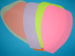
  - Coller les 7 pétales sur l'un des cercles.
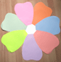
  - Coller le second cercle par dessus les pétales pour obtenir la fleur.
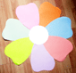
  - Découper les étiquettes
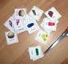
  - Coller une étiquette de nom sur chaque pétale de la fleur. Chaque pétale représentant une famille d'aliments :
    - Produits laitiers
    - Viandes, poissons, oeufs
    - Céréales, pommes de terre et légumes secs
    - Fruits et légumes
    - Corps gras
    - Sucre
    - Boissons

Reportez-vous au tableau présentant les groupes alimentaires
  - Coller les aliments appartenant à chaque famille. Attention, certains aliments composés appartiennent à plusieurs familles comme les hamburgers, il est donc conseiller de laisser l'enfant faire l'exercice avec les aliments simples, puis d'attirer son attention sur les aliments composés.
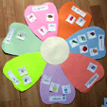 | Cliquer pour voir en grand | 